**Banco de Itens**

|  |  |  |  |  |  |  |
| --- | --- | --- | --- | --- | --- | --- |
| **Disciplina** | Educação Física | | **Código da questão** | | | EDFD91IT001 |
| **Descritor** | Analisar aspectos histórico-sociais dos esportes mais atuais e relevantes. | | | | | |
| **Dificuldade** | Fácil ( ) | Média (X) | | Difícil ( ) | **Gabarito** | C |

**Texto 01**

**Cada esporte tem espaço e equipamento adequado para sua prática, então faça a associação.**

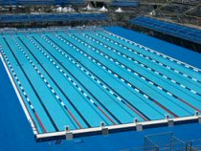

1 ==> Futebol

( )

2==> Natação

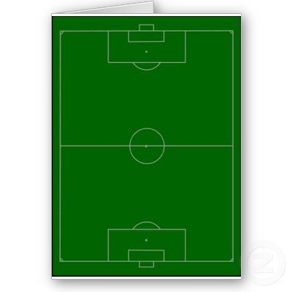

( )

3==> Corrida

( )

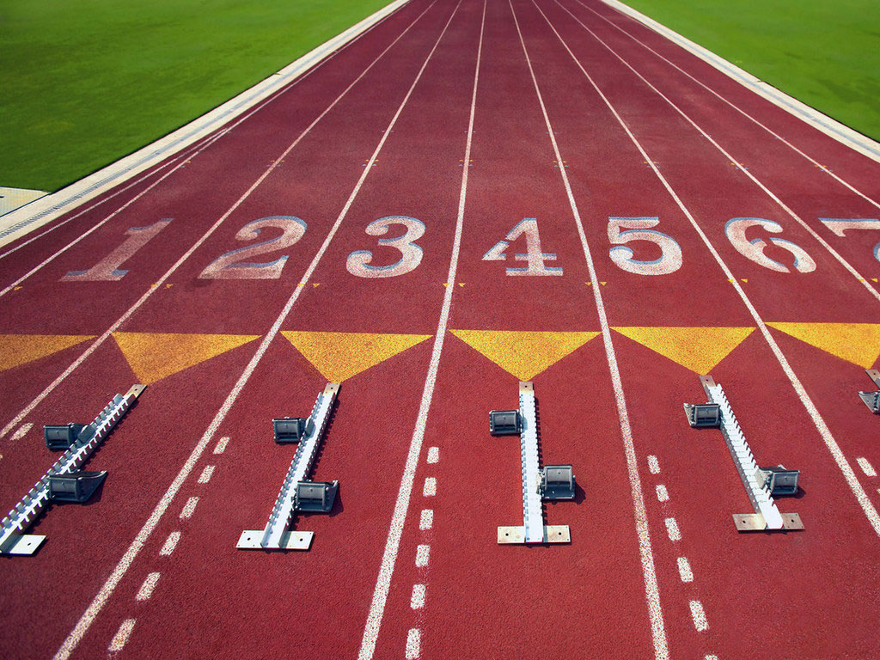

**A sequência correta é:**

(A) 1, 2, 3

(B) 3, 2, 1

(C) 2, 1, 3

(D) 3, 1, 2